Проникновение квантовых вихрей, генерируемых гравитационно-капиллярными волнами в объём сверхтекучего He-II
Селин П.Г.
Институт теоретической физики им. Л.Д. Ландау РАН, Черноголовка, Московская область, Россия, 142432
Исследовано проникновение квантовых вихрей от поверхности в объём сверхтекучего гелия He-II при температуре $T$ = 1.5 К и $T$ = 1.7 К. Квантовые вихри под поверхностью гелия He-II формируются при распространении волн на поверхности жидкости частотой $f$ = 49.9 Гц ($λ$ = 0.2 см) и амплитудой $h$ = 0.07 см, выше некоторой критической $h_{thr}$ = 0.025 см [1]. Генерацию квантовых вихрей регистрировали по отклонению тока инжектированных отрицательных зарядов, движущихся под поверхностью в прижимающем электрическом поле и взаимодействующих с захваченными вихрями зарядами. Глубину расположения двумерного слоя зарядов под поверхностью изменяли вариацией напряженности прижимающего электрического поля. Заряды двигаются вблизи поверхности жидкости [2] на расстоянии $z_{0}$, определяемой формулой (1):
$z_{0}={\frac{1}{2}\left[\frac{e(ε-1)}{E_{⊥}ε(ε+1)}\right]}^{1/2}$ (1)
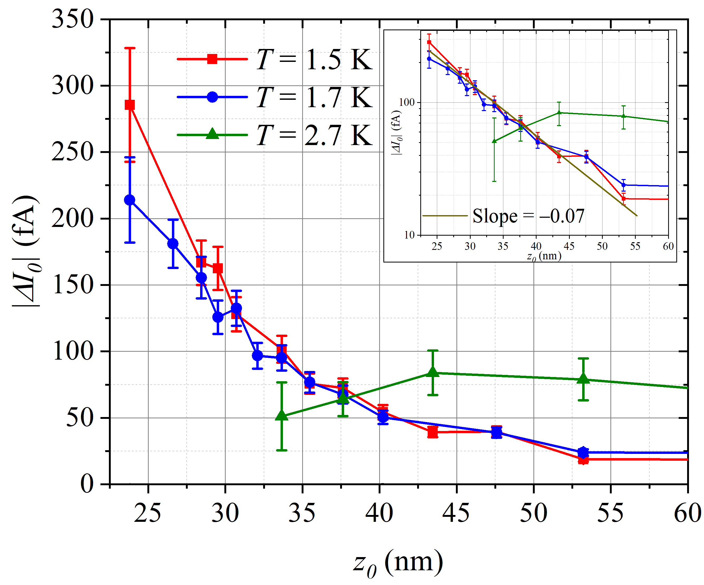
Рис. 1. Отклонение токов $\left|∆I_{0}\right|$ на центральном сегменте коллектора при изменении расстояния от квазидвумерного заряженного слоя до поверхности жидкого гелия $z_{0}$. Температуры измерений $T$ = 1.5 К, 1.7 К и 2.7 К.
Из экспериментов видно, что основная плотность квантовых вихрей сосредоточена в узком слое жидкости (не более 50 нанометров). Учитывая, что квантовые вихри являются топологическими дефектами, можно также полагать, что вихри представляют собой полупетли, начинающиеся и заканчивающиеся на поверхности сверхтекучего гелия.
Работа выполнена в рамках гранта РНФ №23-72-30006.
Список литературы
- Selin P.G., Remizov I.A., Sultanova M.R., Lebedeva E.V., Levchenko A.A., Mezhov-Deglin L.P. // JETP Letters –2025. – V. 122. – PP. 178–183;
- Шикин В.Б. // УФН − 1994. − №164. – C. 995–997.

